التمرين الأول : (06 نقاط)
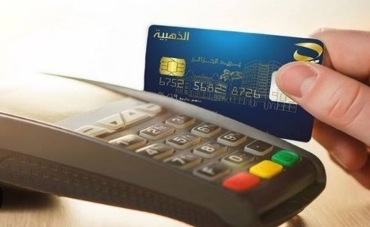
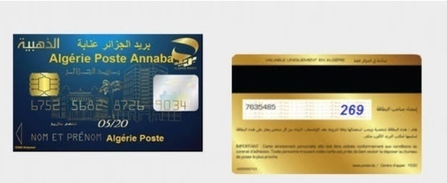
تعتمد البطاقات البنكية (الوثيقة - 1- )على ظاهرة التحريض الكهرومغناطيسي حيث بها شريط ممغنط عند سحب البطاقة في قارئ البطاقات ينتج تيارا كهربائيا يمر في دارة الشريحة لقراءة البيانات المخزنة بها .

(الوثيقة - 1- )

- اشرح باختصار ظاهرة التحريض الكهرومغناطيسي ثم ارسم البروتوكول التجريبي الموافق لهذه الظاهرة .
- حدد طبيعة التيار الذي تنتجه هذه الظاهرة و اعط مميزاته .
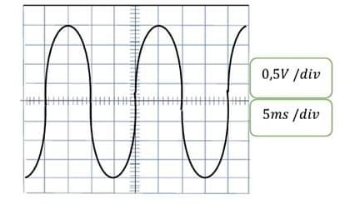
تم توصيل دارة قارئ البطاقات براسم الاهتزاز المهبطي فتحصلنا على احدى البيانين كما توضحه (الوثيقة - 2- ).
البيان 1 البيان 2

(الوثيقة - 2-) )

- حدد البيان الموافق للتوتر الكهربائي بين طرفي قارئ البطاقات .
- من البيان 1 أحسب :
- التوتر الأعظمي , ثم استنتج التوتر الفعال .
- الدور , ثم استنتج عدد الدورات خلال ثانية واحدة .
التمرين الثاني :(06 نقاط)
في حصة الأعمال المخبرية قام فوج من التلاميذ بتقريب ايبونيت مكهرب ( I) من كرية النواس ( B) , ما أدى إلى انجذابها نحو قضيب الايبونيت المكهرب حتى توازنت, و صنع الخيط زاوية 45° مع الشاقول كما توضحه (الوثيقة - 3- ) .

(الوثيقة - 3- )
- حدد نوع شحنة قضيب الإيبونيت , مع تفسير ما حدث لكرية النواس .
- أذكر القوى المؤثرة على الكرية (B) وحدد طبيعة كل قوة .
- استخرج بيانيا شدة كل قوة , علما أن .1Cm 0.01N
- أذكر شرطا توازن الكرية في هذه الحالة مع البرهان بيانيا أن الكرة متوازنة في هذه اللحظة( باختيار الطريقة التي تناسبك).

الوضعية الإدماجية :(08نقاط)
في حصة الأعمال المخبرية و من أجل التطرق لمفهوم التيار الكهربائي في المحاليل الشاردية , قام الأستاذ بتجربة هجرة الشوارد كما توضحه (الوثيقة -4-) . فاندهش التلاميذ لتغير تموضع اللونيين. فأرادوا اعادة تحقيق التجربة لكنهم لاحظوا انطلاق غاز و ترسب معدن كما توضحه ( الوثيقة -5-).
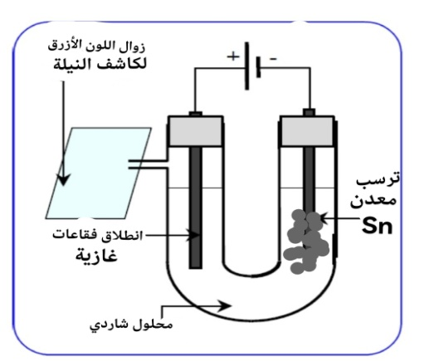
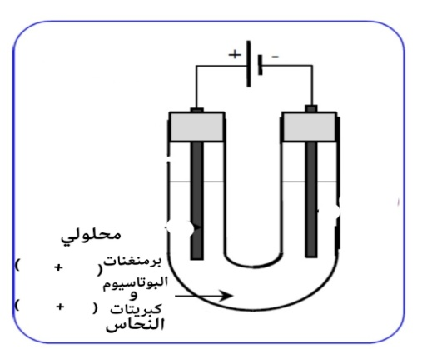

(الوثيقة -4-) ( الوثيقة -5-)

- اعد رسم مخطط الدارة الكهربائية (الوثيقة -4-) مبينا فيها جهة انتقال شوارد البرمنغنات و شوارد النحاس في المحلول .ثم استنتج مفهوم التيار الكهربائي في المحاليل الشاردية.
- من ( الوثيقة -5-):
- سم التجربة المحققة من طرف التلاميذ ثم سم المحلول المستعمل و اعط صيغته الشاردية .
- فسر ملاحظات التلاميذ و دعم اجابتك بمعادلات نصفية .
- استنتج المعادلة الاجمالية .
- قدم نصيحتين للتلاميذ عند استعمالهم للمحاليل الشاردية .

بالتوفيق

